ТЕМА 2 ТИПЫ ЛИНИЙ СВЯЗИ.

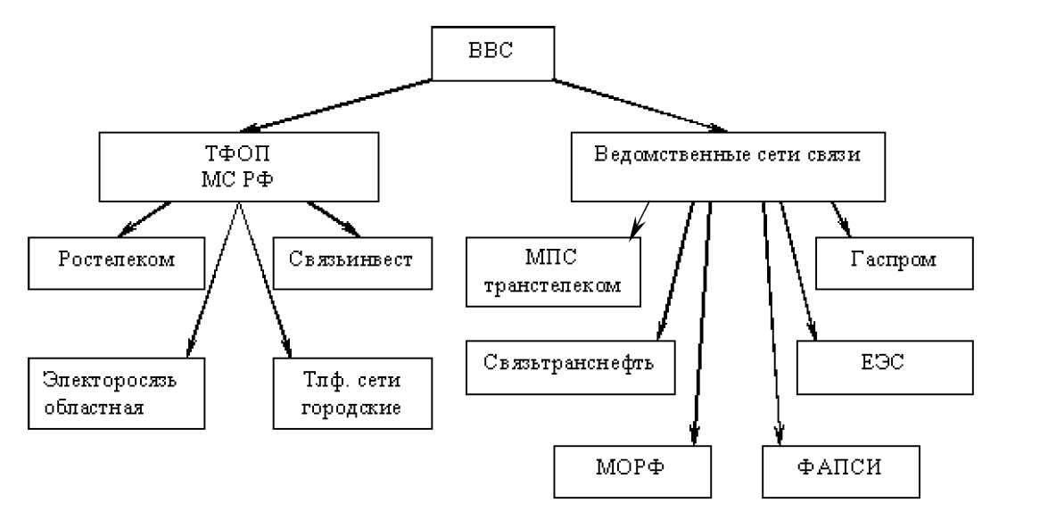

БЕСПРОВОДНАЯ - >

ГИДРОАКУСТИЧЕСКАЯ -> РАДИОСВЯЗЬ.

ПРОВОДНАЯ ->

ОПТИЧЕСКАЯ -> МЕДНАЯ -> АЛЮМИНИВАЯ....

ПО ОРГАНИЗАЦИИ ->

МАГИСТРАЛЬНАЯ -> КАНАЛЬНАЯ -> ЛОКАЛЬНАЯ

по сигналам

ДИСКРЕТНАЯ, АНАЛОГОВАЯ, ЦИФРОВАЯ.

по организации

МНОГОКАНАЛЬНАЯ, ОДНОКАНАЛЬНАЯ.

по принадлежности

ВОЕННАЯ . ОБЩЕГО. ПРОМЫШЛЕННАЯ.

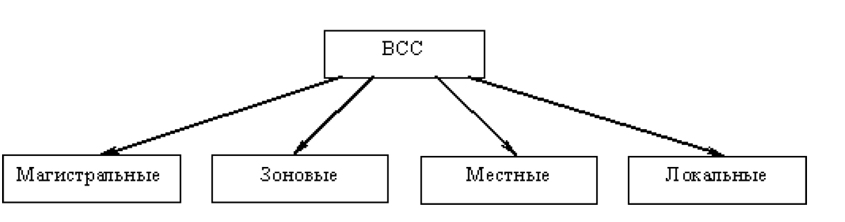

направленность связи [точка - точка ] PPI

[точка - мультиплексность] MPI

